浙江长征职业技术学院

**关于开展实验实训工作安全教育线上培训的通知**

各系（部）：

为增强教师实验实训教学中的安全意识，掌握实验实训操作技能和事故应急处置技能，根据浙江省教育厅和浙江省高教学会的要求，结合我院实验实训工作安排，决定于2020年9月8日、10日开展实验实训工作安全教育全员培训。

这次安全教育培训，通过浙江省高教学会实验室工作分会、浙江省教育厅校安处联合举办的2020年浙江省高校实验室安全管理培训完成，参加培训对象、培训时间、培训形式等具体要求详见附件1。请全体教师按照附件的要求自行参加培训，培训获得继续教育学时数，学校予以确认。请各系（部）认真组织落实，确保通知到每个参训对象。

附件：关于举办浙江省高校实验室安全管理2020年培训班的通知。

实验实训中心

2020年8月30日

附件1：

**关于举办浙江省高校实验室安全管理**

**2020年培训班的通知**

各高等学校：

为广泛传播实验室安全知识，推动树牢安全发展理念，推进高校实验室安全管理工作，增强实验室人员安全意识、实验操作水平和应急处置能力，满足各高校领导与老师对实验室安全培训的需求，维护高校师生安全和校园稳定，浙江省高教学会实验室工作分会、省教育厅校安处决定联合举办2020年浙江省高校实验室安全管理培训会。现将有关事项通知如下：

一、培训时间

本次培训分两个时间段进行，具体时间为：2020年9月8日下午14:00-17:30；9月10日下午14:00-17:00。

二、培训形式

鉴于疫情防控要求，本次培训采用网络培训方式进行。具体培训报名、参训的操作流程详见附件2。

三、培训对象

各高校分管实验室安全的校领导、主管部门负责人和管理骨干和各二级学院（系、部）分管实验室工作领导、实验室（中心）主任、实验室安全管理人员、老师等。

四、嘉宾报告

（一）高校实验室安全管理工作之实践，报告人：冯建跃（浙江大学实验室与设备管理处处长/研究员）

（二）高校实验室安全制度建设与实践，报告人：赵建新（江南大学实验室与设备管理处原处长/教授）

（三）高校实验室危险化学品安全管理与长治久安，报告人：高建村（北京石油化工学院安全工程学院院长/教授）

（四）生物安全实验室使用与管理及应急处置，报告人：谢景欣（江苏省疾病预防控制中心职业病防治所书记/研究员）

培训会还将由省教育厅校安处负责人介绍2020年下半年高校实验室安全工作安排及相关工作要求等。

五、培训报名及其他

（一）培训报名时间为：2020年8月24日起。每所高校报名人数不限。

（二）本次培训会不收取任何费用。

（三）培训采用实名制签到，可以按学校提供学时证明（在线学习时长以直播后台统计数据为准，每次时长未达到50%者不给学时证明），作为各高校老师参加继续教育时数的参考依据。

请各高校认真做好培训报名和参训组织工作。热忱欢迎大家积极在线学习！

附件2：报名和参训操作流程。

浙江省高教学会实验室工作分会

浙江省教育厅校园安全处

2020年8月24日

附件2：报名和参训操作流程

**第一步**：扫码关注“实验室安全圈”公众号



**第二步**：点击“报名入口”→“课程观看”

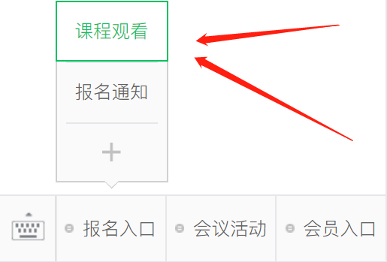

**第三步**：进入直播平台选择，选择您的课程

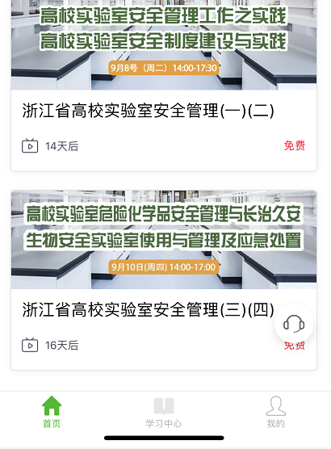

**第四步**：点击进入直播间进行预约报名

